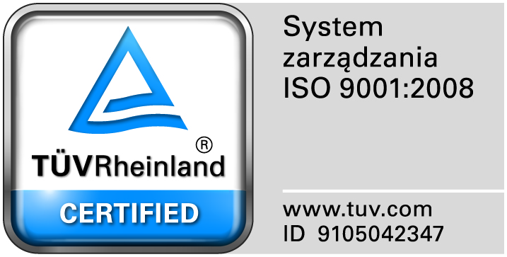
Zamojski Szpital Niepubliczny Sp. z o.o.

22-400 Zamość. ul. Peowiaków 1
www.szpital.com.pl e-mail: zamosc@szpital.com.pl
tel. 84 677-50-00, fax 84 638-51-45

Zamość 2017-05-22

DO WSZYSTKICH WYKONAWCÓW

Dot: Przetargu nieograniczonego nr 7/PN/17 na dostawę materiałów opatrunkowych, nici chirurgicznych

WYJAŚNIENIA ZWIĄZANE Z TREŚCIĄ SIWZ
Działając zgodnie z art. 38 ust. 2 ustawy Prawo zamówień publicznych ( Dz. U. z 2015 r. poz. 2164 ze zm), w związku z pytaniami dotyczącymi treści Specyfikacji Istotnych Warunków Zamówienia – Zamawiający przesyła treść pytań nadesłanych do w/w postępowania wraz z odpowiedziami.

Pytanie 1 Dot. Zadania Nr 12, poz. 1
Czy Zamawiający dopuści szew z igłą 18 mm oraz długości nici 70cm, pozostałe parametry bez zmian.
Odpowiedź: Zgodnie z siwz.

Pytanie 2 Dot. Zadanie Nr 12, poz. 2,3
Czy Zamawiający dopuści długość nici 75 cm, pozostałe parametry bez zmian?.
Odpowiedź: Zgodnie z siwz.

Pytanie 3 Zadanie Nr 13
Czy Zamawiający dopuści nici syntetyczne, plecione, wchłanialne, powlekane polikaprolaktonem i stearynianem wapnia, z kwasu glikolowego, o okresie wchłaniania 60-90 dni i zdolności podtrzymywania tkankowego po 2 tygodniach 80%, po 3 tygodniach 50%?
Odpowiedź: Dopuszczamy.

Pytanie 4 Zadanie nr 10, Pozycji nr 1 i 3
Czy Zamawiający dopuści w Zadaniu nr 10, Pozycjach nr 1 i 3 nić o długości 90cm oraz igłę o długości 25mm, pozostałe parametry bez zmian?
Odpowiedź: Zgodnie z siwz.

Pytanie 5 Zadanie nr 10, Pozycji nr 2
Czy Zamawiający dopuści w Zadaniu nr 10, Pozycji nr 2 nić o długości 90cm, pozostałe parametry bez zmian?
Odpowiedź: Zgodnie z siwz.

Pytanie 6 Dotyczy Zadania nr 10, Pozycji nr 5
Czy Zamawiający dopuści w Zadaniu nr 10, Pozycji nr 5 nić o długości 90cm oraz igłę o długości 12mm, pozostałe parametry bez zmian?
Odpowiedź: Zgodnie z siwz.

Pytanie 7 Dotyczy Zadania nr 10, Pozycji nr 6
Czy Zamawiający dopuści w Zadaniu nr 10, Pozycji nr 6 igłę o długości 8mm i krzywiźnie ½ koła, pozostałe parametry bez zmian?
Odpowiedź: Zgodnie z siwz.

Pytanie 8 Dotyczy Zadania nr 10, Pozycji nr 6
Zwracamy się z prośbą do Zamawiającego o wyłączenie z Zadania nr 10, Pozycji nr 6 do innego pakietu, co umożliwi przystąpienie firmy do danego zadania.
Odpowiedź: Zgodnie z siwz.

Pytanie 9 Dotyczy Zadania nr 12, Pozycji nr 1 i 2
Czy Zamawiający dopuści w Zadaniu nr 12, Pozycjach nr 1 i 2 nić o długości 70cm oraz igłę o długości 18mm, pozostałe parametry bez zmian?
Odpowiedź: Zgodnie z siwz.

Pytanie 10 Dotyczy Zadania nr 12, Pozycji nr 3
Czy Zamawiający dopuści w Zadaniu nr 12, Pozycji nr 3 nić o długości 70cm, pozostałe parametry bez zmian?
Odpowiedź: Zgodnie z siwz.

Pytanie 11 Dotyczy Zadania nr 12, Pozycji nr 5
Czy Zamawiający dopuści w Zadaniu nr 12, Pozycji nr 5 igłę okrągłą, pozostałe parametry bez zmian?
Odpowiedź: Zgodnie z siwz.

Pytanie 12 Dotyczy Zadania nr 12, Pozycji nr 6
Czy Zamawiający dopuści w Zadaniu nr 12, Pozycji nr 6 nić o długości 90cm, pozostałe parametry bez zmian?
Odpowiedź: Zgodnie z siwz.

Pytanie 13 Dotyczy Zadania nr 13
Czy Zamawiający dopuści w Zadaniu nr 13 nić powlekaną kaprolaktonem i stearynianem wapnia, pozostałe parametry bez zmian?
Odpowiedź: Zgodnie z siwz.

Pytanie 14 Dotyczy Zadania nr 13, Pozycji nr 1,2,3
Czy Zamawiający dopuści w Zadaniu nr 13, Pozycjach nr 1,2,3 nić o długości 90cm oraz igłę o długości 40mm, pozostałe parametry bez zmian?
Odpowiedź: Zgodnie z siwz.

Pytanie 15 Dotyczy Zadania nr 13, Pozycji nr 6 i 7
Czy Zamawiający dopuści w Zadaniu nr 13, Pozycjach nr 6,7 nić o długości 90cm, pozostałe parametry bez zmian?
Odpowiedź: Zgodnie z siwz.

Pytanie 16 Dotyczy Zadania nr 13, Pozycji nr 9
Czy Zamawiający dopuści w Zadaniu nr 13, Pozycji nr 9 igłę o długości 18mm, pozostałe parametry bez zmian?
Odpowiedź: Zgodnie z siwz.

Pytanie 17 Dotyczy Zadania nr 13, Pozycji nr 10
Czy Zamawiający dopuści w Zadaniu nr 13, Pozycji nr 10 igłę o długości 18mm lub/i 13mm, pozostałe parametry bez zmian?
Odpowiedź: Zgodnie z siwz.

Pytanie 18 Zadanie nr 2 poz. 1, 3
Prosimy o wyrażanie zgody na złożenie oferty na gazę sterylizowaną tlenkiem etylenu, która to metoda sterylizacji spełnia wymogi wszystkich obowiązujących w tym zakresie norm.
Odpowiedź: Zgodnie z siwz.

Pytanie 19 Zadanie nr 3 poz. 10
Czy Zamawiający wyrazi zgodę na zaoferowanie opaski o szerokości 8 cm?
Pozytywne odpowiedzi na nasze pytania zwiększą konkurencyjność postępowania i pozwolą Państwu na zaoszczędzenie środków przeznaczonych na realizację zamówienia.
Odpowiedź: Zgodnie z siwz.

Pytanie 20 Dot. Zadania Nr 11
Czy Zamawiający w poz. 3,4,5 dopuści igłę 37 mm wzmocnioną, dodatkowo utwardzoną, bardziej odporną na zginanie, zmianę kształtu, czy złamanie?.
Odpowiedź: Zgodnie z siwz.

Pytanie 21 Dot. Zadanie Nr 11
Czy Zamawiający w poz. 6 dopuści igłę 17mm z nitką o długości 75 cm?
Odpowiedź: Zgodnie z siwz.

Pytanie 22 Zadanie Nr 12
Czy Zamawiający w poz. 1 dopuści igłę 17mm lub 22mm z nitką o długości 70 cm?
Odpowiedź: Zgodnie z siwz.

Pytanie 23 Zadanie Nr 12
Czy Zamawiający w poz. 2,3 dopuści nitkę o długości 70 cm?
Odpowiedź: Zgodnie z siwz.

Pytanie 24 Zadanie Nr 12
Czy Zamawiający w poz. 4 dopuści igłę 40mm wzmocnioną, dodatkowo utwardzoną, bardziej odporną na zginanie, zmianę kształtu, czy złamanie?
Odpowiedź: Wyrażamy zgodę.

Pytanie 25 Zadanie Nr 12
Czy Zamawiający w poz. 6 dopuści igłę 40mm wzmocnioną, dodatkowo utwardzoną, bardziej odporną na zginanie, zmianę kształtu, czy złamanie z nitką o długości 90cm?
Odpowiedź: Zgodnie z siwz.

Pytanie 26 Zadanie Nr 13
Czy Zamawiający w poz. 10 dopuści igłę 13mm lub 17mm. ?
Odpowiedź: Wyrażamy zgodę.

Pytanie 27 Zadanie nr 2 Poz. 5
Czy Zamawiający wyrazi zgodę na zaoferowanie kompresu wykonanego z włókniny o gramaturze 30 g/m², sterylizowanego w parze wodnej? Reszta parametrów bez zmian.
Odpowiedź: Zgodnie z siwz.
Pytanie 28 Zadanie nr 2 Poz. nr 6
Czy Zamawiający dopuści możliwość złożenia oferty na opatrunek włókninowy 6 warstwowy, 30 g/m², bardzo chłonny z nacięciem Y, jałowy w rozmiarze 10 x 10 cm, sterylizowany w parze wodnej, pakowany a‘2 szt. z odpowiednim przeliczeniem zamawianych ilości?
Odpowiedź: Zgodnie z siwz.
Pytanie 29 Zadanie nr 2 Poz. nr 12
Czy Zamawiający wyrazi zgodę na zaoferowanie zestawu o składzie:
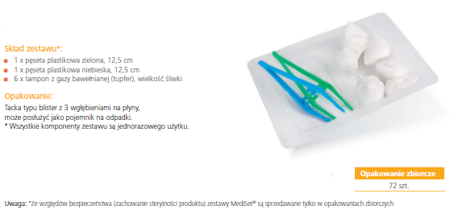

Lub
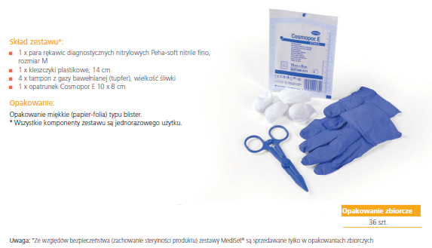
Lub
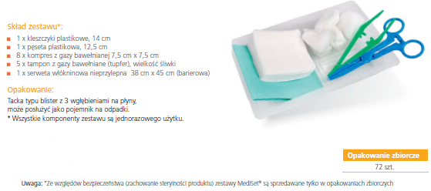
Odpowiedź: Zgodnie z siwz.
Pytanie 30 Zadanie nr 3 Poz. 1-5
Czy Zamawiający wymaga zaoferowania elastycznego rękawa siatkowego zawierającego w swoim składzie min. 50 % bawełny, co umożliwia sterylizację?
Odpowiedź: Dopuszczamy, nie wymagamy.

Pytanie 31 Zadanie nr 3 Poz. 10
Czy Zamawiający wyrazi zgodę na zaoferowanie elastycznej opaski podtrzymującej, dobrze przylegającej w rozmiarze 4m x 6cm z odpowiednim przeliczeniem zamawianych ilości ?
Odpowiedź: Wyrażamy zgodę

Pytanie 32 Zadanie nr 4 Poz. 1-4
Czy Zamawiający wyrazi zgodę na zaoferowanie opasek gipsowych w opakowaniach a‘ 2 szt. z odpowiednim przeliczeniem zamawianych ilości?
Odpowiedź: Wyrażamy zgodę

Pytanie 33 Zadanie nr 5 Poz. 5
Czy Zamawiający wymaga opatrunku o następujących parametrach:
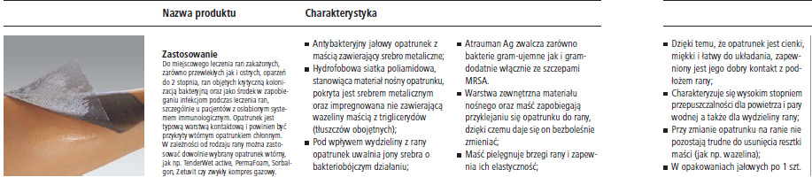
Odpowiedź: Dopuszczamy, nie wymagamy.
Pytanie 34 Zadanie nr 5 Poz. 7
Czy Zamawiający wyrazi zgodę na zaoferowanie opatrunku o następujących parametrach:
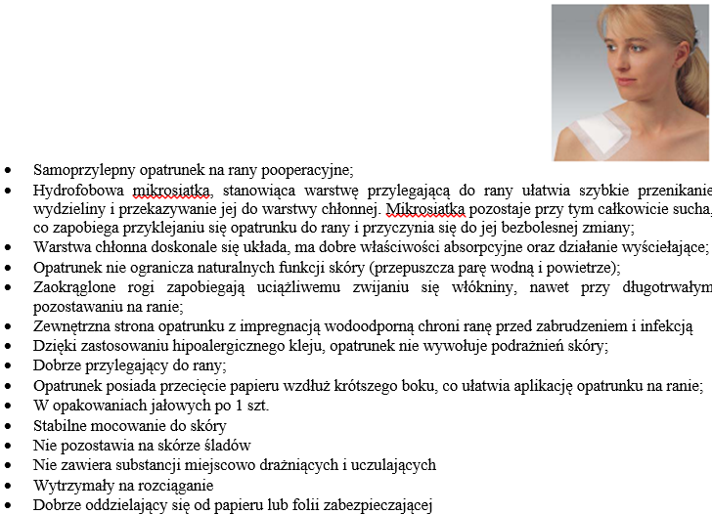

Odpowiedź: Wyrażamy zgodę

Pytanie 35 Zadanie nr 6 Poz. 12
Czy wyrazi zgodę na zaoferowanie plastra o długości 5 m lub 9,2 m?
Odpowiedź: Tak, z odpowiednim przeliczeniem ilości.

Pytanie 36 Zadanie nr 6 Poz. 17
Czy wyrazi zgodę na zaoferowanie opatrunku o następujących parametrach
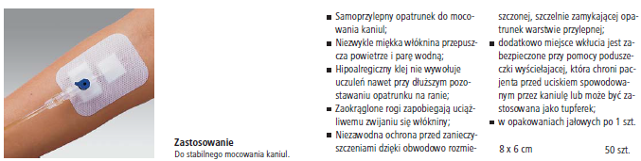
Odpowiedź: Zgodnie z siwz.

Pytanie 37 Zadanie nr 7 Poz. 4
Czy można zaoferować zestaw z 3 tamponami gazowymi (zamiast włókninowymi)?
Odpowiedź: TAK

Pytanie 38 Zadanie nr 8 Poz. 4
Czy można zaoferować serwetę wykonaną z laminatu dwuwarstwowego (polietylenowo-polipropylenowego)?
Odpowiedź: TAK

Pytanie 39 Zadanie nr 8 Poz. 11
Czy można zaoferować serwetę jałową z elementem kontrastującym w postaci nitki RTG, pakowaną a‘2 szt. z odpowiednim przeliczeniem zamawianych ilości ? Pozostałe parametry zgodnie z SIWZ.
Odpowiedź: TAK

Pytanie 40 Zadanie nr 8 Poz. 12
Czy można zaoferować serwetę jałową z elementem kontrastującym w postaci nitki RTG, pakowaną a‘2 szt. z odpowiednim przeliczeniem zamawianych ilości ? Pozostałe parametry zgodnie z SIWZ.
Odpowiedź: TAK

